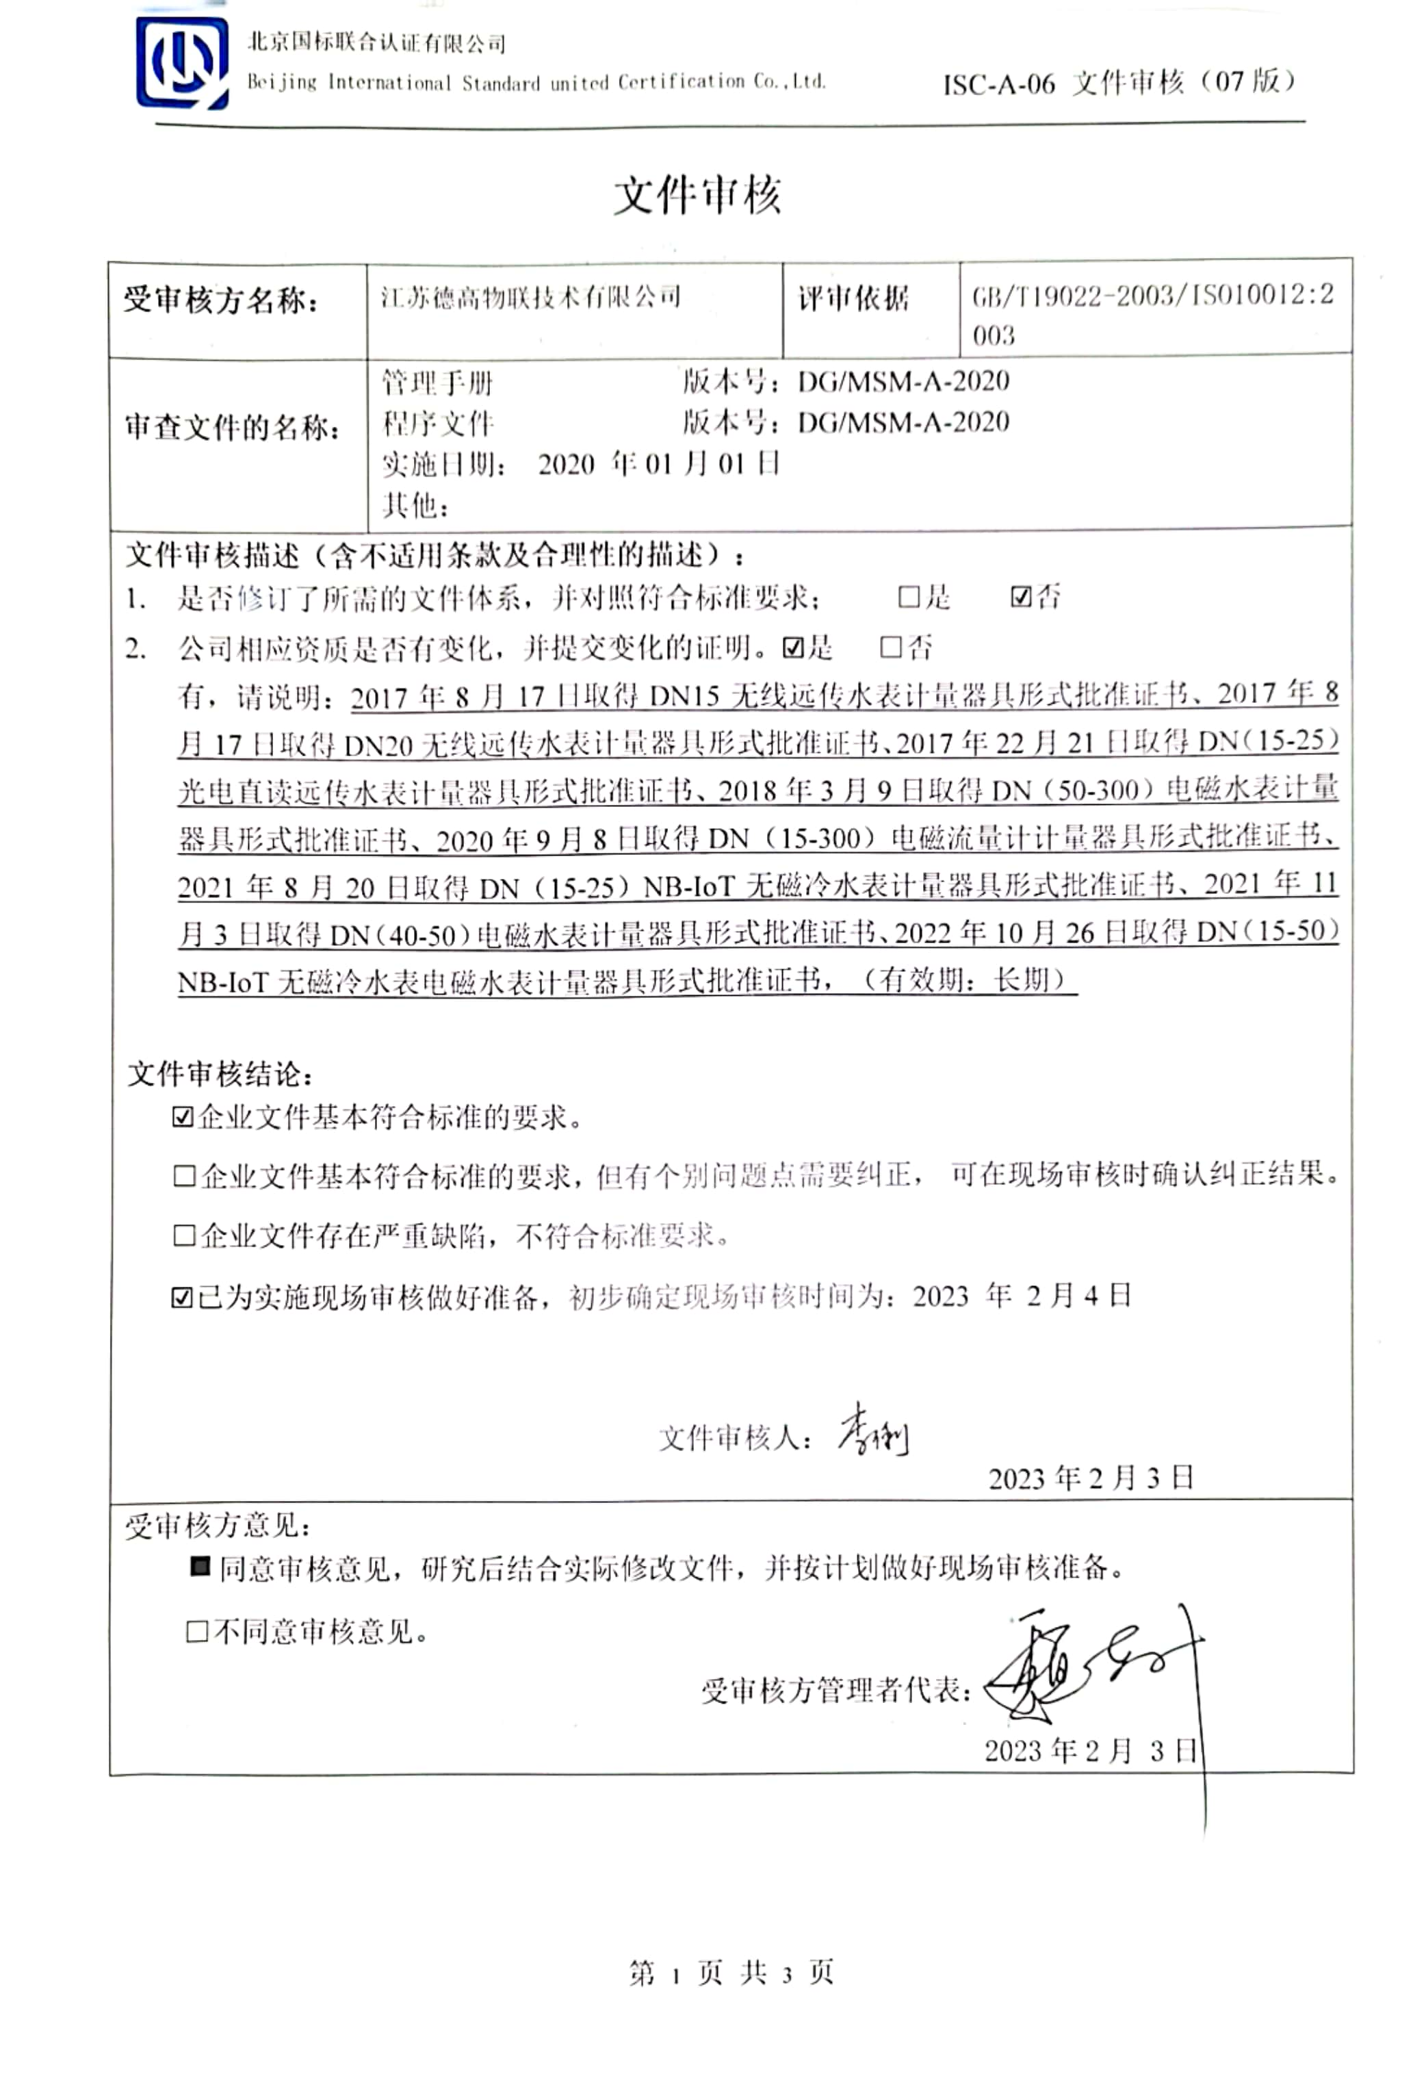
文件审核
受审核方名称： | 江苏德高物联技术有限公司 | 评审依据 | GB/T19022-2003/ISO10012:2003
审查文件的名称： | 管理手册 版本号：DG/MSM-A-2020  程序文件 版本号：DG/MSM-A-2020  实施日期： 2020 年01月01日  其他：
文件审核描述（含不适用条款及合理性的描述）：
- 是否修订了所需的文件体系，并对照符合标准要求； □是 ☑否
- 公司相应资质是否有变化，并提交变化的证明。☑是 □否
有，请说明：2017年8月17日取得DN15无线远传水表计量器具形式批准证书、2017年8月17日取得DN20无线远传水表计量器具形式批准证书、2017年22月21日取得DN（15-25）光电直读远传水表计量器具形式批准证书、2018年3月9日取得DN（50-300）电磁水表计量器具形式批准证书、2020年9月8日取得DN（15-300）电磁流量计计量器具形式批准证书、2021年8月20日取得DN（15-25）NB-IoT无磁冷水表计量器具形式批准证书、2021年11月3日取得DN（40-50）电磁水表计量器具形式批准证书、2022年10月26日取得DN（15-50）NB-IoT无磁冷水表电磁水表计量器具形式批准证书，（有效期：长期）见附件

文件审核结论：
☑企业文件基本符合标准的要求。
□企业文件基本符合标准的要求，但有个别问题点需要纠正， 可在现场审核时确认纠正结果。
□企业文件存在严重缺陷，不符合标准要求。
☑已为实施现场审核做好准备，初步确定现场审核时间为：2023 年 2月4日

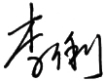
文件审核人：
2023年2月3日
受审核方意见：
同意审核意见，研究后结合实际修改文件，并按计划做好现场审核准备。
□不同意审核意见。
受审核方管理者代表：
2023年2月 3日

文件审核问题表

编号 | 主要问题 | 标准条款 | 说明
 | 无
文件修改验证情况：
□以上情况已纠正
□未纠正
原因：
文件审核人：

2023年2 月 3日

附件：

计量器具型式批准证书
序号 | 编号 | 类别 | 口径 |  |  | 证书编号 | 申请时间 | 到期时间 | 发证机关/评估机构
1 | DG-XP-001 | 无线远传水表 | DN15 |  |  | 2017F009-32(1) | 2017.8.17 | 长期 | 江苏省质量技术监督局
2 | DG-XP-002 | 无线远传水表 | DN20 |  |  | 2017F009-32（2） | 2017.8.17 | 长期 | 江苏省质量技术监督局
3 | DG-XP-003 | 光电直读远传水表 | DN（15-25） |  |  | 2017F132-32 | 2017.12.21 | 长期 | 江苏省质量技术监督局
4 | DG-XP-004 | 电磁水表 | DN（50-300） |  |  | 2017F035-32 | 2018.3.9 | 长期 | 江苏省质量技术监督局
5 | DG-XP-005 | 电磁流量计 | DN（15-300） |  |  | 2020FF0001-32 | 2020.9.8 | 长期 | 江苏省质量技术监督局
6 | DG-XP-006 | NB-IoT智能冷水表 | DN（15-25） |  |  | 2019FF0045-32 | 2021.8.20 | 长期 | 江苏省质量技术监督局
7 | DG-XP-007 | 电磁水表 | DN（40-50） |  |  | 2019FF0042-32 | 2021.11.3 | 长期 | 江苏省质量技术监督局
8 | DG-XP-008 | NB-IoT无磁冷水表 | DN（15-50） |  |  | 2020FF0003-32 | 2022.10.26 | 长期 | 江苏省质量技术监督局

